Dítě je středem pozornosti až od 20. století

Mezinárodní den dětí se slaví teprve od roku 1949 a veřejný zájem o nejmladší pokolení je jen o něco staršího data. Až s nástupem moderní doby se začalo o dětech psát v tisku, navrhovat pro ně oblečení nebo nábytek.

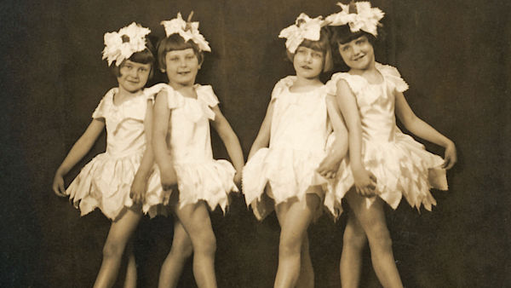

Dívenky v baletní škole v roce 1933

FOTO: archiv autorky

**Dnes 10:10**

S příchodem 20. století nastala radikální změna v přístupu k dětem. Začali se jimi více zabývat teoretici ve svých článcích a příručkách, i praktici, kteří na ně zaměřili výrobky.

Děti se staly součástí reklamních kampaní, motiv dítěte či spokojené rodiny se objevil na předmětech denní potřeby a užitého umění – porcelánu, skle, grafice nebo pohlednicích. Začaly se pro ně masově vyrábět hygienické potřeby, hračky a hry, oblečení i nábytek.

**Porody doma a v sanatoriu**

Až do druhé světové války se mnoho dětí rodilo doma za přispění porodních asistentek. Lékař býval k porodu volán jen při komplikacích, často bohužel pozdě. Tzv. porodní báby se těšily velké důvěře a úctě, ačkoli většinou neměly žádnou odbornou kvalifikaci.

Ve velkých městech se už za první republiky rychle rozmohla praxe porodů v nemocnicích. V Praze bylo jedním z nejvyhledávanějších Porodní sanatorium dr. Josefa Záhorského a Jana Jerie v Londýnské ulici (porodnice tu existovala ještě i za socialismu).

Rodičky dostávaly na památku deníček Mému dítěti s podpisy ošetřujících lékařů a sestřiček a byly v něm rubriky, které mohly postupně vyplňovat.

[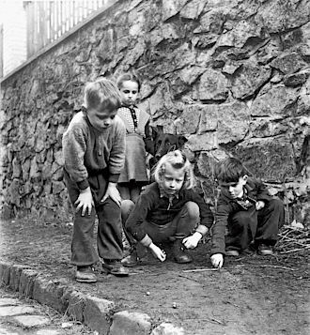](https://media.novinky.cz/525/555257-original1-nr2fh.jpg)

Zajímavé čtení a mnoho dobových fotografií přináší publikace Děti v Brně, kterou vydalo v loňském roce nakladatelství Doplněk. Děti v Brně hrají kuličky, rok 1957

FOTO: repro z knihy Děti v Brně

Od údajů o narození dítěte a jeho váze až po první zoubek, krok či slůvko, ale i nemoci apod. Tisk deníčku zaplatila inzerce výrobců prádla, kočárků, postýlek, zásypů, reklamu tu mělo mýdlo Hellada, Odkolkovy piškoty, zubní pasta Thymolin, hračkářství Fischl i pojišťovna Kotva.

**Věhlasný pediatr**

Kojení bylo odedávna jediným přirozeným způsobem, jak živit narozené dítě. Pokud neměla matka dost mléka, najímaly se kojné.

Náš věhlasný pediatr profesor Josef Švejcar (1897–1997) se zasloužil svým výzkumem o to, že se začala vyrábět umělá kojenecká výživa ze sušeného kravského mléka.

Spolupracoval tehdy s firmou Nestlé, která původně produkovala jenom dětskou moučku, a přiměl ji k produkci mléčných přípravků. V padesátých letech, kdy byla navíc jen velmi krátká mateřská dovolená, a matky musely kojence dávat do jeslí, se dokonce začala umělá výživa upřednostňovat před kojením.

Sám profesor Švejcar se ho později opět zastal. Říkal: „Jen hlupák se nevyvíjí a nemusí nikdy měnit názor.“

[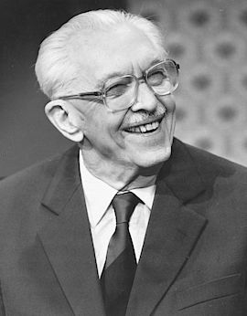](https://media.novinky.cz/526/555261-original1-jowfa.jpg)

Slavný pediatr profesor Josef Švejcar

FOTO: archiv autorky

Jeho soukromou ordinací, kterou udržel jako jeden z posledních až do úplného znárodnění, prošly stovky dětí a o jeho péči se dodnes vykládají legendy.

„Kromě lékařských schopností měl i určité vlohy léčitele,“ vzpomíná Švejcarova přítelkyně Giovanna Roklová. „Sám se mi přiznal, že když vešla maminka s dítětem do ordinace, věděl, co mu je. Ale takový postup si zakazoval. Někdy si pro sebe zapsal diagnózu do šuplíku, a když dítě vyšetřil a dostal výsledky z laboratoře, porovnal je teprve se svým záznamem. Většinou se to shodovalo. Říkal, že ani vědci nevědí, co se děje mezi nebem a zemí.“

**Matka, nebo vychovatelka?**

Pokud dnes někteří odborníci kritizují matky pro nedostatek času, který svým potomkům věnují, stojí za to podívat se do minulosti. Herečka Eva Gerová, která se narodila v roce 1920 do rodiny ředitele pražské konzervatoře a učitelky zpěvu, o svém dětství říkala:

„Maminka na nás, mě a sestru, neměla čas, a tak nám na výchovu najala německou chůvu, slečnu Karlu. Když od nás v mých jedenácti letech odcházela, moc jsem pro ni plakala. Měla jsem také soukromou učitelku a teprve od páté třídy jsem nastoupila mezi děti do anglického gymnázia. Na vaření jsme měli kuchařku a na ostatní práci hospodyni paní Rézi. Vždycky ráno seděla s mou matkou, účtovaly a domlouvaly se, co se bude ten den vařit. Rézi jsem měla moc ráda a tajně, když to šlo, jsem u ní sedávala v kuchyni. Zajímalo mě totiž, o čem si povídá s kuchařkou. Matka si s námi nikdy nepovídala, pro ni byly nejdůležitější její žačky a společenské povinnosti.“

[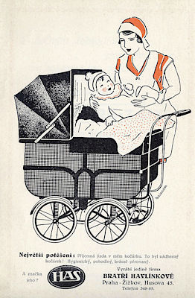](https://media.novinky.cz/525/555258-original1-miucq.jpg)

FOTO: archiv autorky

Samozřejmě jiná situace byla v prostších rodinách, kde naopak děti musely pomáhat zatápět nebo mýt nádobí, případně se starat o mladší sourozence. Na venkově často pracovaly i na poli. Matky těchto dětí také nemohly věnovat čas jen jim, spíš naopak.

Nezapomeňme, že jen běžné činnosti v domácnosti, jako bylo třeba praní na valše, jim trvaly podstatně déle než dnes.

**Pravidelný režim? Ani náhodou!**

Ačkoli se říká, že malé dítě potřebuje pravidelný režim, a mnozí rodiče se ho snaží dodržovat, podle vzpomínek pamětníků první republiky tomu tehdy zdaleka tak nebylo.

„Děti chodily spát pozdě, až s dospělými. Na noc se nepřevlékaly, jen svlékly svrchní součást oděvu. Bylo zcela běžné, že spaly s matkou nebo s jinými dospělými či sourozenci. Spávaly ve špatně vytopených místnostech, po dvou nebo více v jedné posteli, v provizorních lůžkách na zemi, na slamníku, na židlích, ve vysouvacím šupleti, ti menší i v nohách rodičovské postele,“ uvádí Alexandra Navrátilová v knize Děti v Brně.

[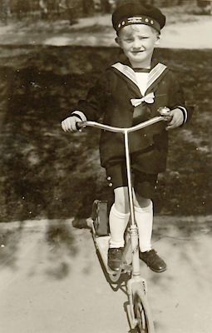](https://media.novinky.cz/526/555260-original1-tknv4.jpg)

FOTO: archiv autorky

[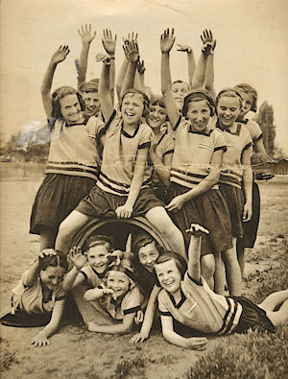](https://media.novinky.cz/526/555262-original1-kto97.jpg)

Sokolské žačky v září 1938 na obálce Pestrého týdne

FOTO: archiv autorky

Co se týče jídelníčku, základem byly brambory a zelí, chleba se pekl jednou v týdnu, zamykal se, rohlík byl vzácností. Ráno děti pily kávu z cikorky a umletého žita. K obědu byly luštěninové nebo bramborové polévky a bramborové placky, škubánky, noky nebo brambory s omáčkou. Masa se jedlo poměrně málo.

Eva Gerová také vzpomínala, že maso matka dětem nedoporučovala, a tak dostávaly hlavně zeleninu a sladká jídla.

„Tatínek, který měl rád francouzskou kuchyni, ovšem maso vyžadoval, obzvlášť zvěřinu. Když mu matka vnucovala rýži, opáčil: ‚Rejži nechci, ta je jen pro slony!‘“

**Letní byty a ozdravovny**

Dlouho převládal v rodinách stereotyp milující matky a váženého otce, který byl vyloučen z péče o dítě na veřejnosti. Ještě v padesátých letech bylo zcela výjimečné spatřit muže, který před sebou tlačí kočárek nebo přebaluje kojence. Tátové také nechodili do školy na třídní schůzky.

Čas, který děti trávily s rodiči, se v týdnu omezoval na setkání u večeře a krátký rozhovor před spaním. Víc možností bylo jedině o prázdninách.

[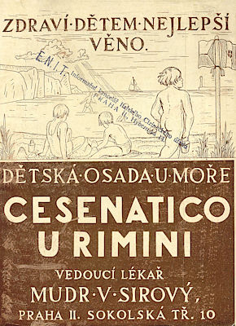](https://media.novinky.cz/526/555263-original1-per2l.jpg)

FOTO: archiv autorky

Za první republiky rodiny odjížděly na letní byty. Pronajímaly si pokoje či chalupy na venkově a zde kolikrát strávily i dva měsíce v kuse. Pokud prarodiče žili na venkově, jezdilo se k nim.

Pobyty u moře nebyly zdaleka tak běžné jako dnes. Podle dobové příručky pražského lékaře V. Sirového z roku 1926, která propagovala italské lázeňské městečko Cesenatico u Rimini, už ale existovala možnost dětských ozdravných pobytů u moře. Jezdilo se rychlíkem – cesta trvala 31 hodin a během ní dostávaly děti teplé jídlo předem objednané ve stanicích.

Pobyt trval čtyři týdny a dětská ozdravovna se nacházela v objektu blízko pláže, který měl i svůj divadelní sál s jevištěm. To vše pod heslem „Zdraví – dětem nejlepší věno“.

Blanka Kovaříková, [Právo](http://www.pravo.cz/)

cit. 7.7.2016

<https://www.novinky.cz/zena/styl/406636-dite-je-stredem-pozornosti-az-od-20-stoleti.html>